FIGEAC (LOT) 9 Avril 2014
RALLYE CITOYEN DU TRINOME ACADEMIQUE
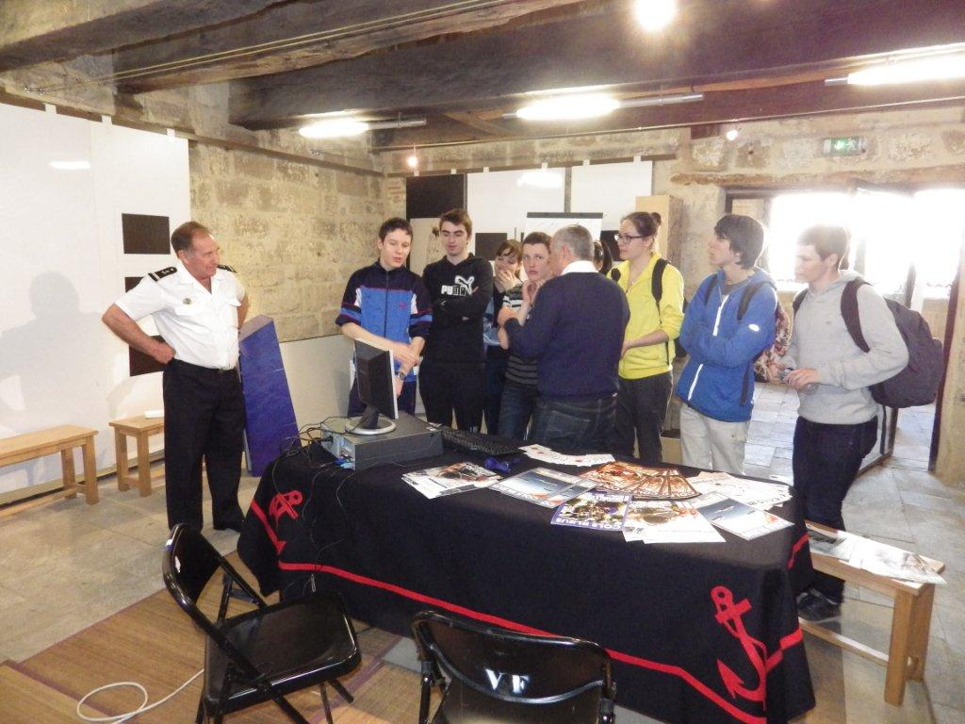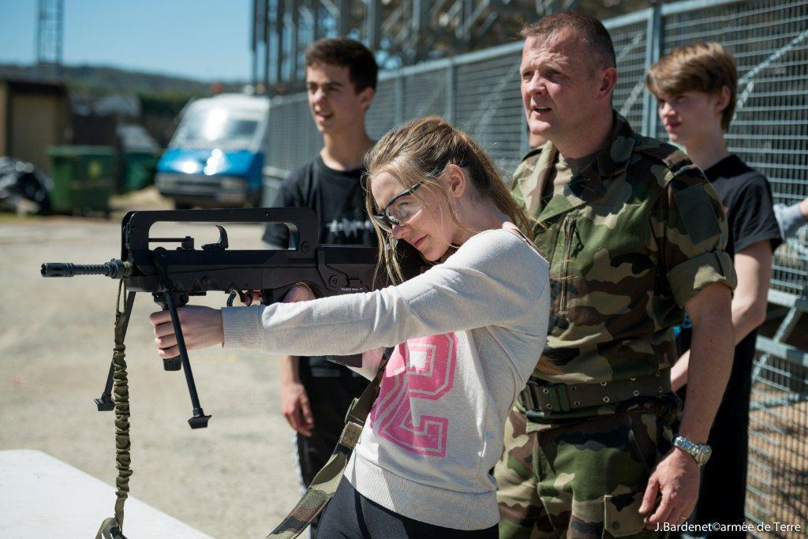
L'Amiral D. LALE donne les consignes aux jeunes Le sérieux est de mise aux séances de tir…
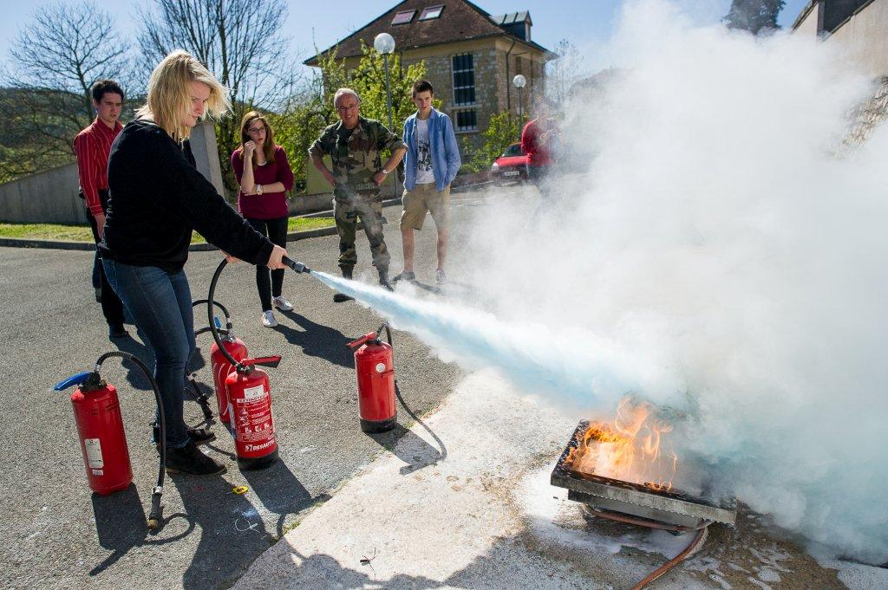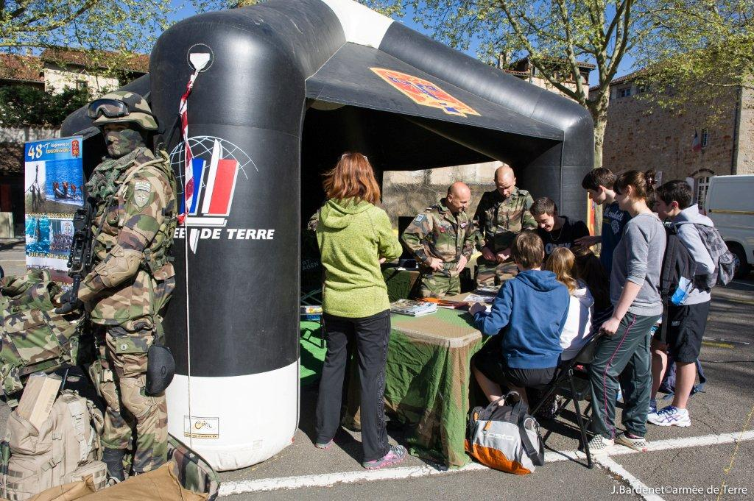
…et aussi aux exercices du feu.! Le stand de l'armée de terre intéresse beaucoup les jeunes
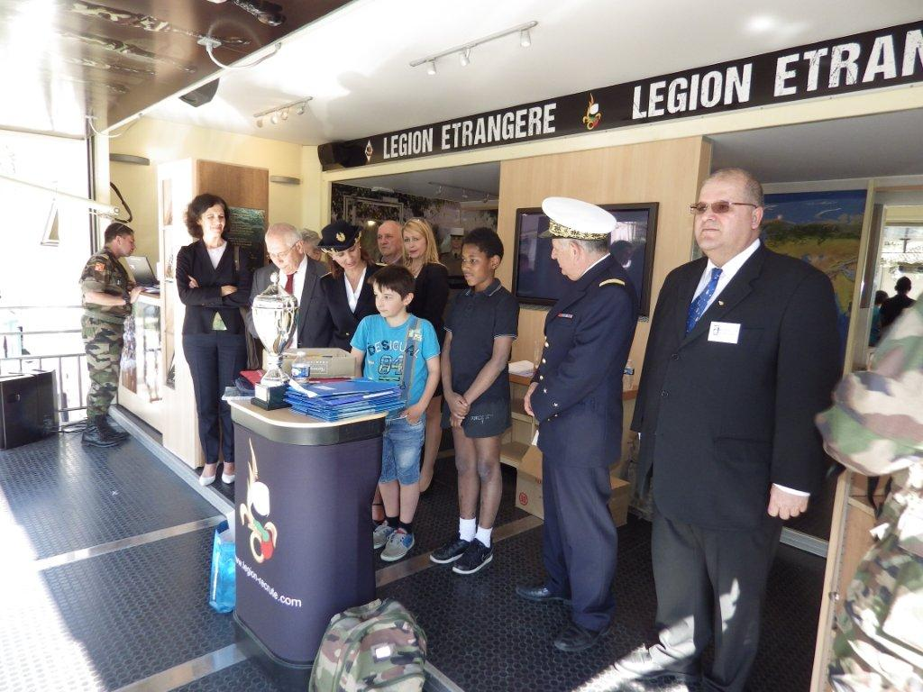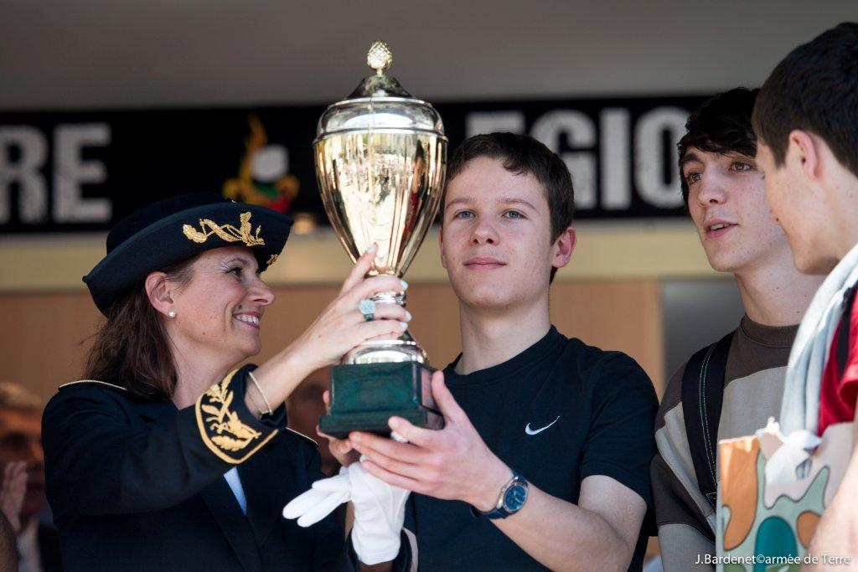
L'inspectrice d'académie, le Délégué Militaire Départemental et le représentant de l'IHEDN représentaient le trinôme académique. Ils ont accompagné les jeunes tout au long de cette belle journée. Lors de la remise des récompenses, la Sous-préfète de Figeac (en tenue de cérémonie) remettait la coupe aux vainqueurs des épreuves. Les jeunes semblaient satisfaits et je souhaite que ce rallye les transforme en relais d'opinions pour leurs camarades collégiens et lycéens. Ce rallye fut une belle réussite. Christian Vallon (représentant de l'IHEDN pour le département du LOT)

